EXAMEN SCHEIKUNDE VWO 1986, EERSTE TIJDVAK, uitwerkingen

Rioolwater 1986-I(I)
- Indien de chloride-ionen niet verwijderd worden, zullen ze door dichromaationen in chloor(gas) worden omgezet. Hierdoor wordt extra dichromaat gebruikt, zodat er minder dichromaat zal overblijven. Om deze geringere hoeveelheid te titreren zal ook minder dan 8,00 mL Fe(NH₄)₂(SO₄)₂-oplossing nodig zijn.
- Bij de titratie wordt ijzer(II) door dichromaat in ijzer(III) omgezet (Binastabel 48): Fe²⁺ → Fe³⁺ + e⁻ waarbij uit Cr₂O₇²⁻ Cr³⁺ en H₂O ontstaan:
Cr₂O₇²⁻ + 14 H⁺ + 6 e⁻ → 2 Cr³⁺ + 7 H₂O
Er is 8,00 mL van 0,100 M Fe(NH₄)₂(SO₄)₂ gebruikt, die 8,00 mL × 0,100 mmol mL⁻¹ = 0,800 mmol Fe²⁺ bevatte. Hiermee heeft mmol Cr₂O₇²⁻ gereageerd (volgens de bovenstaande halfreacties); blijkbaar is er 0,133 mmol Cr₂O₇²⁻ overgebleven. Aan het rioolwater was toegevoegd
25,0 mL × 0,0420 mmol mL⁻¹ = 1,05 mmol Cr₂O₇²⁻; er is verbruikt 1,05 − 0,13(3) =
0,92 mmol Cr₂O₇²⁻ per 50,0 mL rioolwater. Per liter is dus nodig: 20 × 0,92 = 18,4 mmol dichromaat.
Opmerking: Het antwoord 18,3 mmol, dat wordt verkregen indien je niet afrondt na het aftrekken (van 1,05 en 0,133), wordt ook goed gerekend.
- In Binastabel 48 lees je de volgende halfreacties af:
Cr₂O₇²⁻ + 14 H⁺ + 6 e⁻ → 2 Cr³⁺ + 7 H₂O en O₂ + 4 H⁺ + 4 e⁻ → 2 H₂O
Zuurstof neemt in het zure milieu dus minder elektronen (4 e⁻) op dan Cr₂O₇²⁻ (6 e⁻). Daarom is er voor volledige oxidatie 1½ × zoveel O₂ nodig als Cr₂O₇²⁻, uitgedrukt in mmol. Door te vermenigvuldigen met 32, de molaire massa van O₂, wordt het aantal mmol in mg omgezet. De totale omrekeningsfactor bedraagt dan 1½ × 32 = 48.
- De oxidatiereactie (tevens verbrandingsreactie) van C₆H₁₂O₆ luidt: C₆H₁₂O₆ + 6 O₂ → 6 CO₂ + 6 H₂O
Uit 1 mol glucose ontstaat door de gisting 2 mol ethanol. Ethanol gebruikt eveneens zuurstof bij oxidatie:
2 C₂H₅OH + 6 O₂ → 6 CO₂ + 6 H₂O
Omdat 1 mol C₆H₁₂O₆ evenveel (6 mol) zuurstof nodig heeft als 2 mol C₂H₅OH, zal de CZV-waarde van het rioolwater niet veranderen door de genoemde gistingsreactie.
- 1 mol gas heeft (onder de heersende omstandigheden) een volume van 25,0⋅10³ cm³.
Er ontwijkt 1,00 cm³ CH₄ of mol = 4,00⋅10⁻⁵ mol CH₄. Dit methaangas is afkomstig van de glucose (C₆H₁₂O₆(aq) → 3 CH₄(g) + 3 CO₂(g)), zodat de gistingsreactie blijkbaar 4,0⋅10⁻⁵ / 3 mol C₆H₁₂O₆ uit de oplossing verwijderd heeft.
Oxidatie van deze hoeveelheid C₆H₁₂O₆ zou aan zuurstof hebben verbruikt:
= 8,00⋅10⁻⁵ mol O₂ (zie onderdeel 4).
1 mol O₂ = 32 g ⇒ 8,00⋅10⁻⁵ mol O₂ = 8,00⋅10⁻⁵ × 32 = 256⋅10⁻⁵ g = 2,56 mg O₂. De CZV-waarde is door deze gistingsreactie dus met 2,56 mg afgenomen.
Toelichting: Strikt genomen is alleen de bovenstaande berekening de juiste.
Je kunt de afname van de CZV-waarde ook berekenen uit de hoeveelheid zuurstof die nodig zou zijn voor de oxidatie van het ontweken methaangas. Daarbij zou je moeten aantonen, dat 3 mol CH₄ evenveel O₂ gebruikt als 1 mol C₆H₁₂O₆ (vergelijkbaar met de beantwoording van onderdeel 4).

Titratiegrafiek 1986-I(II)
- De oplossing van een zwak zuur met pH = 2 bevat evenveel H₃O⁺-ionen (10⁻² molair) als de oplossing van een sterk zuur met pH = 2. In een oplossing van een zwak zuur bevinden zich echter ook nog een groot aantal ongesplitste zuurmoleculen (HZ). Zodra door toevoeging van natronloog H₃O⁺-ionen worden weggenomen, zullen deze weer gedeeltelijk worden aangevuld, doordat het evenwicht
HZ + H₂O ⇌ H₃O⁺ + Z⁻ verstoord is. Daardoor moet bij een zwak zuur meer dan 7 mL natronloog worden toegevoegd om de oplossing van pH = 2 naar pH = 4 te brengen.
Toelichting: Je kunt dezelfde conclusie trekken, indien je je realiseert dat toevoeging van loog aan HZ de hoeveelheid Z doet toenemen, waardoor een bufferoplossing ontstaat. Van een buffer is bekend dat de pH-waarde hiervan slechts weinig toeneemt door loogtoevoeging.
- HZ + H₂O ⇌ H₃O⁺ + Z⁻ K_{z} = $\frac{\left[{H_{3}O}^{+}\right]\left[Z^{-}\right]}{\left[HZ\right]}$
Uit de evenwichtsvoorwaarde volgt dat de verandering van [H₃O⁺] (dus de verandering van de pH) afhankelijk is van de veranderende verhouding $\frac{\left[Z^{-}\right]}{\left[HZ\right]}$ tijdens de titratie.
Bij ¼ v_{e} is (ongeveer) ¼ van HZ in Z⁻ omgezet ⇒ bij benadering geldt:
$\frac{\left[Z^{-}\right]}{\left[HZ\right]}=\frac{1/4a}{3/4a}$ = 1/3 (waarbij a de beginconcentratie van HZ voorstelt).
Bij ¾ v_{e} is (ongeveer) ¾ van HZ in Z⁻ omgezet ⇒ bij benadering geldt:
$\frac{\left[Z^{-}\right]}{\left[HZ\right]}=\frac{3/4a}{1/4a}$ = 3. De breuk $\frac{\left[Z^{-}\right]}{\left[HZ\right]}$ is dus (ongeveer) 9× zo groot geworden door loog toevoeging (tussen ¼ v_{e} en ¾ v_{e}). [H₃O⁺] is hierdoor 9× zo klein geworden (want K_{z} is constant) ⇒ de pH neemt toe met log 9 = 0,95.
Opmerking: Tijdens de titratie neemt de beginconcentratie a ook door verdunning af.
Verdunningseffecten zijn voor [Z⁻] en voor [HZ] echter gelijk.
- De oplossing die in het equivalentiepunt (e.p.) verkregen wordt, heeft dezelfde samenstelling als een NaZ-oplossing van dezelfde molariteit. Van een NaZ-oplossing, gesplitst in Na⁺(aq)- en Z⁻(aq)-ionen, weet je dat deze basisch is:
Z⁻(aq) + H₂O(l) ⇌ HZ(aq) + OH⁻(aq)
Een zwakker zuur HZ' heeft een sterkere geconjugeerde base ⇒ het genoemde evenwicht bij het e.p. ligt daarbij meer naar rechts ⇒ er zijn meer OH⁻-ionen de pH zal groter zijn dan 8,2.
- De pH-sprong in diagram 2.2 (zie opgave) treedt op na toevoeging van 12,0 mL loog. Bij deze titratie wordt 10,0 mL × 0,0561 mmol mL⁻¹ = 0,561 mmol zwak zuur omgezet met 12,0 mL × 0,0935 mmol mL⁻¹ = 1,122 mmol OH⁻. Dit is tweemaal zoveel OH⁻ als zuur ⇒ het zuur bezit twee afsplitsbare H-atomen ⇒ het zuur is niet éénwaardig.
Opmerking: Een juist antwoord kan ook gebaseerd zijn op de waarneming, dat ΔpH in diagram 2.2 tussen ¾ v_{e} (9 mL) en ¼ v_{e} (3 mL) groter is dan 0,95, geldend voor een éénwaardig zuur (zie onderdeel 7 ).
- Het sterkste zuur in het mengsel is oxaalzuur; dit geeft makkelijker een proton af aan OH⁻ dan het waterstofoxalaat, HC₂O₄⁻: H₂C₂O₄ + OH⁻ → HC₂O₄⁻ + H₂O
De pH-sprong bij 4,0 mL natronloog geeft aan, dat dan H₂C₂O₄ in HC₂O₄⁻ is omgezet (eerste equivalentiepunt). De omzetting van de zo gevormde HC₂O₄⁻-ionen tot C₂O₄²⁻-ionen kost opnieuw 4,0 mL natronloog (HC₂O₄⁻ + OH⁻ → C₂O₄²⁻ + H₂O), zodat de titratie van het oxaalzuur in totaal 8,0 mL natronloog verbruikt.
De tweede pH-sprong treedt echter pas op bij 10,0 mL, hetgeen erop wijst dat er 10,0 − 8,0 = 2,0 mL natronloog is gebruikt voor de titratie van HC₂O₄⁻-ionen die van het NaHC₂O₄ afkomstig waren.
De molverhouding van oxaalzuur en natriumwaterstofoxalaat aan het begin van de titratie is nu uit de gebruikte hoeveelheden te bepalen: 4,0 mL : 2,0 mL = 2 : 1.
- Bij 10,0 mL treedt er een pH-sprong op van 6 naar 11 (zie diagram 2.3 in de opgave). Volgens één van zijn omslagtrajecten (van 8,0 tot 9,6) is thymolblauw nog geel bij pH = 6 en al blauw bij pH = 11. Bij dit equivalentiepunt (e.e.) zal een zeer kleine loogtoevoeging dus een kleuromslag van deze indicator veroorzaken ⇒ dit e.p. is nauwkeurig te bepalen met thymolblauw.
Thymolblauw is bij pH = 1,9 al voor een belangrijk deel van rood naar geel omgeslagen en heeft dan een ‘tussenkleur’ (zie BINAS, tabel 52). Die kleurverandering begint reeds bij pH = 1,2, dus al vanaf het begin der titratie. Thymolblauw begint te vroeg van kleur te veranderen en is dus niet geschikt om het eerste e.p. nauwkeurig te bepalen.
Toelichting: Bepalend voor de geschiktheid van een indicator is, of het omslagtraject hiervan kleiner is dan (eventueel gelijk is aan) de pH-sprong bij het equivalentiepunt. Zodra het omslagtraject groter is dan de pH-sprong, duurt de volledige kleuromslag te lang; m.a.w. het e.p. is al gepasseerd als de totale kleuromslag heeft plaatsgevonden.

Aluminiseren 1986-I(III)
- Er kan geen aluminium gevormd worden uit Al³⁺, zolang er water aanwezig is, omdat water een sterkere oxidator is dan Al³⁺ (zie BINAS, tabel 48).
Toelichting: Bij de (evenwichts)reactie 2 H₂O + 2 e⁻ ⇌ H₂ + 2 OH⁻ behoort een hogere normaalpotentiaal (−0,83 V) dan bij Al³⁺ + 3 e⁻ ⇌ Al (−1,67 V).
H₂O is daarmee de sterkste ‘oxidator’, maar uit de negatieve normaalpotentialen blijkt, dat het hier gaat om zwakke oxidatoren ‘in evenwicht met’ sterkere reductoren (H₂ resp. Al).
- De oplossing als totaal is elektrisch neutraal. In de oplossing zullen daarom evenveel {K₂(Al₂Br₇)}⁺-ionen als {K(Al₂Br₇)₂}⁻-ionen voorkomen. Per paar bevatten één positief en één negatief ion 3 K⁺-ionen en 6 Al³⁺-ionen.
Daarom zullen de zouten KBr en AlBr₃ in een molverhouding van 3 : 6 = 1 : 2 moeten worden gemengd om de bovenstaande ionen te kunnen vormen.
Toelichting: Gebruik eventueel het aantal Br⁻-ionen als hulpmiddel. Eén paar van bovenstaande ionen bevat 21 Br⁻-ionen. Deze worden geleverd door combinatie van 3 KBr en 6 AlBr₃.
- Stap I is een elektrodeproces, want om Al te vormen uit Al³⁺ is de opname van elektronen nodig.
Stap I: 4 {K₂(Al₂Br₇)}⁺ + 3 e⁻ → Al + 8 K⁺ + 7 A1Br₄⁻
Stap II: 8 K⁺ + 7 A1Br₄⁻ → 3 {K₂(AlBr₄)}⁺ + 2 {K(AlBr₄)₂}⁻
Totaal: 4 {K₂(Al₂Br₇)}⁺ + 3 e⁻ → Al + 3 {K₂(AlBr₄)}⁺ + 2 {K(AlBr₄)₂}⁻
Toelichting: Behalve het aantal atomen per atoomsoort moet ook de elektrische lading voor en na de reactie hetzelfde zijn:
De 8 K⁺- en 7 AlBr₄⁻-ionen, waarmee stap II begint, hebben een gezamenlijke lading van +1. De hieruit gevormde ionen {K₂(AlBr₄)}⁺ en {K(AlBr₄)₂}⁻ moeten dus ook een lading van +1 hebben.
Dit wordt bereikt, indien van het positieve ion één meer ontstaat dan van het negatieve ion. In combinatie met de aantallen K-, Al- en Br- ‘deeltjes’ kom je dan tot 3 {K₂(AlBr₄)}⁺- en 2 {K(AlBr₄)₂}⁻-ionen.
- Bij de vorming van één Al-atoom uit AlHCl₂ in reactie 2 (zie opgave) ontstaan ook één H⁺-ion en twee Cl⁻-ionen. Deze vormen met de grote (dus constante!) overmaat AlCl₃ weer evenveel AlHCl₂ als er in reactie 2 gebruikt wordt. Zodoende blijft de hoeveelheid (concentratie) van AlHCl₂ constant en daardoor ook de snelheid waarmee uit AlHCl₂ het aluminiumlaagje gevormd wordt.
- Om een laagdikte van 1,2⋅10⁵ m te bereiken zal op een elektrode met een oppervlakte van 1 m² moeten neerslaan: 1,2⋅10⁵ m × 1 m² = 1,2⋅10⁵ m³ aluminium. De massa hiervan is 1,2⋅10⁻⁵ m³ × 2,7⋅10³ kg.m⁻³ = 3,24⋅10² kg.
1 mol Al heeft een massa van 27,0 g = 27,0⋅10⁻³ kg (molaire massa).
Per m² elektrode-oppervlak moet dus $\frac{3,24∙{10}^{2} kg}{27,0∙{10}^{3} kg}$ = 1,2 mol Al neerslaan.
Omdat bij het proces Al³⁺ + 3 e⁻ → Al drie elektronen betrokken zijn, moeten hiervoor 3 × 1,2 mol = 3,6 mol elektronen opgenomen worden met een totale negatieve lading van 3,6 × 9,6⋅10⁴ coulomb = 3,5⋅10⁵ coulomb.
Een stroomdichtheid van 1,0⋅10³ A.m⁻² betekent, dat een negatieve elektrode met een oppervlakte van 1 m² een lading van 1,0⋅10³ coulomb per seconde afstaat.
3,5.10⁵ coulomb wordt dan afgestaan in $\frac{3,5∙{10}^{-5} C}{1,0∙{10}^{3} C s^{1}}$ = 3,5⋅10² s = 350 seconden. (2 significante cijfers)
Toelichting: De tijd die nodig is om de gewenste laagdikte te verkrijgen, is onafhankelijk van de grootte van de negatieve elektrode. Door een elektrode-oppervlakte van 1 m² aan te nemen, maak je de berekening zo eenvoudig mogelijk.

Diazomethaan vormt methyleen 1986-I(IV)
- 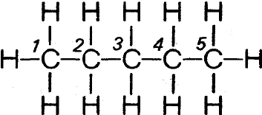
De zes C-H-bindingen van C(1) hier tot het product hexaan. Een reactie met CH₂ leidt en C(5) zijn gelijkwaardig.
De vier C-H-bindingen van C(2) en C(4) zijn gelijkwaardig CH₂ 2-methylpentaan.
De twee C-H-bindingen van C(3) zijn gelijkwaardig en geven na reactie met CH₂ het isomeer 3-methylpentaan.
Alle C-H-bindingen reageren even makkelijk met CH₂. De te verwachten molverhouding van hexaan, 2-methylpropaan en 3-methylpropaan zal daarom zijn 6 : 4 : 2 = 3 : 2 : 1.
- Bij een grote overmaat pentaan is elk methyleendeeltje, ook als de reactie vrijwel afgelopen is, hoofdzakelijk omringd door pentaanmoleculen. Bij een geringe overmaat pentaan zijn er, vooral tegen het einde van de reactie, ook reactieproducten (hexaan, 2-methyl- en 3-methylpentaan) aanwezig in hoeveelheden vergelijkbaar met die van pentaan. Daardoor is de kans op reactie tussen deze producten en een methyleendeeltje sterk vergroot, zodat ook alkanen met zeven C-atomen kunnen ontstaan.
- 1. Ethaan ontstaat uit twee methylradicalen:
Hexaan ontstaat uit twee 1-propylradicalen:
2. Uit C₃H₈ ontstaat volgens mechanisme II het radicaal C₃H₇⋅. Hierbij kan het ongepaarde elektron ook op het middelste C-atoom zitten. Dit radicaal (het prop-2-ylradicaal) kan met eenzelfde radicaal reageren of met een prop-1-ylradicaal, waardoor twee verschillende alkanen (isomeren van hexaan) gevormd worden (N.B. Ter wille van de overzichtelijkheid zijn in de structuurformules de H-atomen weggelaten):
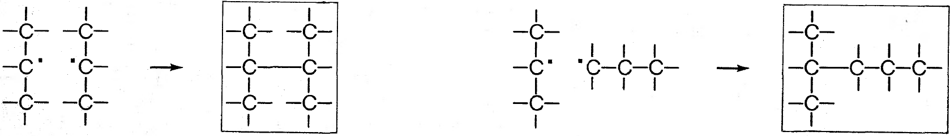
Toelichting: De bedoelde alkanen (2,3-dimethylbutaan en 2-methylpentaan) kunnen niet volgens mechanisme 1 uit propaan zijn ontstaan.
Het antwoord ‘butaan en methylpropaan’ dat vaak wordt gegeven, is niet juist, omdat deze stoffen weliswaar volgens mechanisme II kunnen ontstaan, maar ook volgens mechanisme I (ga na!).
- Het dubbelradicaal (zie opgave) heeft slechts enkelvoudige C−C-bindingen, waardoor er draaiing om deze bindingen mogelijk is.
Indien de ‘voorste’ C−C-binding eerst 180° draait en de radicalen vervolgens een binding vormen, komen de CH₃-groepen aan dezelfde kant van het vlak der driering en is de cis-verbinding ontstaan (zie onderstaande structuurformules):
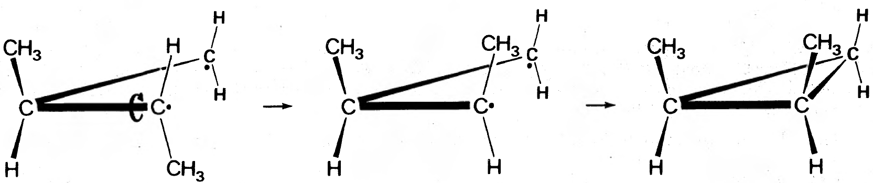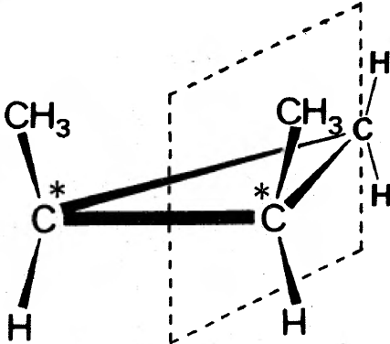
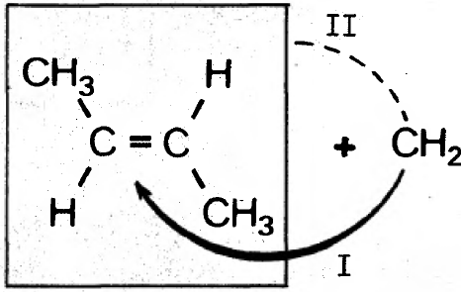 → 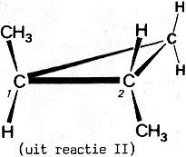 + 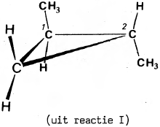
- Het verschil tussen de trans-verbinding en de cis-verbinding is, dat de laatste een inwendig spiegelvlak bezit dat door het CH₂-hoekpunt loopt en de tegenoverliggende C-C-binding loodrecht in het midden snijdt (zie figuur hiernaast). Daardoor wordt de optische activiteit van het linker asymmetrische C*-atoom opgeheven door die van het rechter C*-atoom, dat een tegengestelde omringing heeft. Het totale molecuul vertoont daarom geen draaiing van het polarisatievlak van gepolariseerd licht.
Toelichting: Een molecuul waarin twee asymmetrische C-atomen elkaars werking opheffen, noemen we de mesovorm of het (+/−)isomeer.
- Het getekende trans-cycloalkaan (zie opgave) is optisch actief en het totale productmengsel niet. Dan moet er in het productmengsel ook een ander cycloalkaan aanwezig zijn, dat de optische activiteit van het getekende cycloalkaan precies opheft. Dit kan, indien er van het spiegelbeeld van de getekende trans-verbinding evenveel ontstaat, m.a.w. indien er een racemisch mengsel wordt gevormd.
Toelichting: Zoals geldt voor elk alkeen, liggen ook in trans-2-buteen de dubbele C−C-binding en de daaraan grenzende enkele bindingen in één (plat) vlak.
De kans dat CH₂ dit vlak aan de ‘voorkant’ of aan de ‘achterkant’ nadert, is even groot. Nadering aan de voorkant (reactie I, zie hiernaast) leidt tot een ander trans-1,2-dimethylcyclopropaan dan de trans-verbinding die in de opgave getekend is. Deze beide trans-cycloalkanen zijn elkaars spiegelbeeld en worden d.m.v. de reacties I en II in gelijke hoeveelheden gevormd.
Het ontstane mengsel bevat naast dit racemische mengsel
{50% van C₁(+)/C₂(+) en 50% van C₁(-)/C₂(-)} de meso-vorm {C(+)/C(-)} en het zal dus geen optische activiteit vertonen.

